Совет депутатов
муниципального образования
Украинский сельсовет
Сакмарского района
Оренбургской области
третьего созыва
РЕШЕНИЕ
от 14.02.2020 № 166
с. Первая Григорьевка

Об отчете главы муниципального
образования Украинский сельсовет
«О работе администрации за 2019 год»

Заслушав и обсудив доклад главы администрации муниципального образования Украинский сельсовет Олейник Надежды Ивановны «О работе администрации за 2019 год», Совет депутатов Украинского сельсовета решил:

1. Отчет главы администрации муниципального образования Украинский сельсовет Олейник Н.И. принять к сведению (доклад прилагается).

2. Работу администрации муниципального образования Украинский сельсовет за 2019 год считать удовлетворительной.

3. Настоящее решение вступает в силу со дня его принятия.

Глава муниципального образования
Украинский сельсовет
Председатель Совета депутатов Н.И.Олейник

Разослано в: дело, администрацию района

Приложение
к решению Совета депутатов
муниципального образования
Украинский сельсовет
от 14.02.2020 № 166

Отчет
главы администрации муниципального образования
Украинский сельсовет за 2019 год.
Добрый день, уважаемые жители Украинского сельсовета.

Разрешите представить вашему вниманию отчет о проделанной работе за 2019 год, обозначить проблемные вопросы и пути их решения. Сегодняшний уровень социально-экономического развития поселения – это итог совместной деятельности, основная цель которой неизменна – повышение уровня благосостояния населения.

Главными задачами в работе Администрации и Совета депутатов является исполнение полномочий в соответствии со 131 Федеральным законом «Об общих принципах организации местного самоуправления в РФ», Уставом сельского поселения, и другими правовыми актами. Это - прежде всего исполнение бюджета, обеспечение мер пожарной безопасности, создание условий для организации досуга, благоустройство и др.
В соответствии с Федеральным законом «Об обеспечении доступа к информации о деятельности государственных органов и органов местного самоуправления», для информирования населения о деятельности администрации и Совета депутатов используется официальный сайт администрации МО Украинский сельсовет (http://admukr.ru/), на котором размещаются нормативные документы, регламенты оказываемых муниципальных услуг, бюджет и отчет об его исполнении, сведения о доходах и расходах, а также много другое. Основной задачей сайта является обеспечение гласности и доступности информации о деятельности органов местного самоуправления и принимаемых ими решениях. Регулярно проводится его обновление.
Основные принципы работы администрации, прежде всего, заключаются в организации заботы о населении. Если люди обращаются в администрацию поселения, значит, надеются на нашу помощь в решении своих вопросов.

- Работа администрации:
За 2019 год администрацией Украинского сельсовета было принято 64 постановления, из них: 18 постановлений о присвоении почтового адреса земельным участкам и жилым домам, в связи с постановкой на кадастровый учет в установленном законом порядке.
Администрацией Украинского сельсовета принято 27 распоряжений по личному составу (это прием и увольнение, предоставление отпуска, оказание материальной помощи и другие вопросы). Также принято 40 распоряжений по вопросам работы сельсовета (о перераспределении бюджетных средств, о выделении денежных средств учреждениям культуры на проведение праздничных мероприятий и другое).
Наша правотворческая деятельность заключалась в приведении нормативно-правовой базы поселения в соответствие с районными, областными и федеральными законами и подведении их под решение вопросов местного значения
Проведено 11 заседаний Совета депутатов, рассмотрено 43 вопроса. Принят 41 нормативно правовой акт. Из них: 25 - Советом депутатов, 16 - постановлением администрации. Принятие планов и программ развития нашего поселения, определение направлений деятельности, согласование объектов и видов работ, их финансирование, - все это обсуждается на заседаниях Совета депутатов. Администрация работает с Советом депутатов на принципах партнерства, взаимопонимания. Хотелось бы поблагодарить депутатов за активную жизненную позицию и неравнодушное отношение к участию в жизни села.
Обращаю Ваше внимание, что в 2020 году в единый день голосования нам предстоит сделать важный шаг и выбрать новый состав депутатов.
В 2019 году администрация Украинского сельсовета совершила 201 нотариальное действие (доверенность – 161, подлинность подписи – 39, завещание – 1), госпошлина на общую сумму 69 650 рублей поступила в бюджет Украинского сельсовета.
В 2019 году семьи Бойко М.В. и Коробченко С.Ю. получили денежные средства на приобретение жилья. Семьи Симоненко Л.Б. и Русакова А.С. - на строительство, семьи Амантаевой О.И. и Вискова В.В. на частичное погашение ипотеки.
Администрацией Украинского сельсовета ведется исполнение отдельных государственных полномочий – в части ведения воинского учета. Основной его целью является обеспечение полноценным и качественным укомплектованием призывными ресурсами вооруженных сил Российской Федерации. На воинском учете состоят 288 человек. Из них 8 офицеров. На первичный воинский учет поставлено 12 человек. Ушло в армию 5 человек, вернулось 2 человека, призывников 17 человек. Остались служить по контракту – 5 человек.
На территории сельсовета проживают: 12 – тружеников тыла, 5- участников войны в Афганистане, 6 – участников локальных войн, 2 вдовы участников Чернобыльской аварии.
Муниципальные служащие администрации сельсовета работают в тесном взаимодействии с районными организации и оказывают помощь населению в решении многих вопросов в налоговой инспекции, пенсионном фонде, отделе социальной защиты населения, центре социального обслуживания населения, БТИ, регистрационной палате.

2. Исполнение бюджета
Бюджет сельсовета в 2019 году составил:
Доходы: план – 7 784 700, факт - 8 595 130,1 руб. Из них: НДФЛ – 753 914,8 руб., налог на имущество – 31 248,5 руб., земельный налог с организаций – 267 417,6 руб., земельный налог с физических лиц – 2 209 811,5 руб. госпошлина – 69 650 руб., налоги на товары (работы, услуги), реализуемые на территории РФ (акцизы) – 848 992,5руб., фонд финансовой поддержки – 4 322 700 руб., ВУС – 89 900 руб..

- Расходование бюджетных средств
Несмотря на сложившуюся экономическую ситуацию в стране, местный бюджет сохранил свою социальную направленность. Мы должны стремиться к улучшению условий жизни людей, повышать комфортность проживания на территории поселения. Именно на это ориентирована работа Украинского сельсовета. Расходная часть бюджета: план – 9 001 515 руб., факт – 7 902 480,5 руб.
3.1. Социальна сфера
На территории МО Украинский сельсовет работают: МБОУ «Центральная СОШ», МБДОУ Григорьевский детский сад «Радуга», Григорьевская врачебная амбулатория, Украинский дом культуры, 2 библиотеки, отделение почтовой связи, отделение сбербанка, 8 частных магазинов, ООО «Шанс плюс» - 2 магазина.
Во всех учреждениях, расположенных на территории сельсовета, работают квалифицированные специалисты, постоянно повышающие свой профессиональный уровень
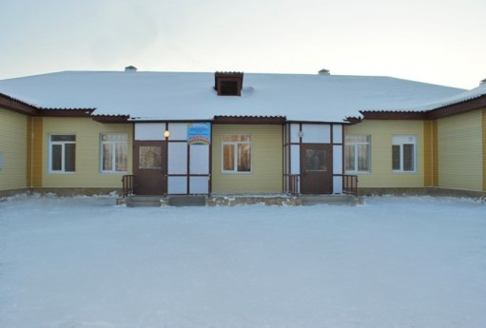 | Открывшийся в 2011 году детский сад «Радуга» (заведующая Ирниченко Ю.В.) работает в полную силу, посещают садик 50 детей. Работает дружный и слаженный коллектив. Оказана материальная помощь на проведение Нового года, по вывозу ТБО, обкосу территории.

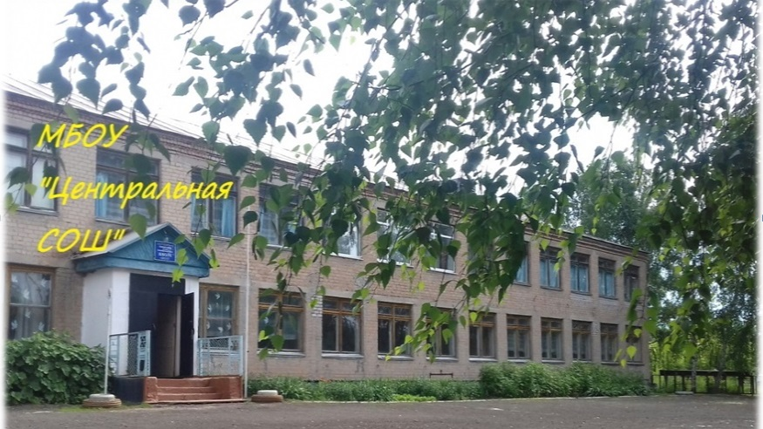
В МБОУ Центральная СОШ (директор Разоренова Н.Н.) обучается 180 учащихся, работает 24 преподаватель и 15 чел. тех персонала. Школе была оказана спонсорская помощь по обкосу территории, вывозу мусора, очистке подъездных путей от снега. В школе работают различные кружки и секции, подготовительная группа для дошкольников. В 2019 году школе исполнилось 45 лет.
Работа Украинского дома культуры (директор Телетнева О.Н.) продуктивна и разнообразна. Трансферты, передаваемые Отделу культуры района по соглашению «О передаче части полномочий по культуре» составили 797 190,80 руб.. Прочие расходы по культуре – 734 745 руб.: приобретен проектор – 34 698 руб, обслуживание АПС, проверка сигнализаторов, з/плата операторов газовой котельной, технички, подписка газет и журналов, отопление, освещение, арендная плата за Украинский ДК., транспортные услуги, организация мероприятий. В Украинском ДК проводятся культурно-досуговые мероприятия по патриотическому, нравственному воспитанию детей дошкольного, школьного возраста, для молодежи, а также мероприятия для всех возрастных категорий населения.
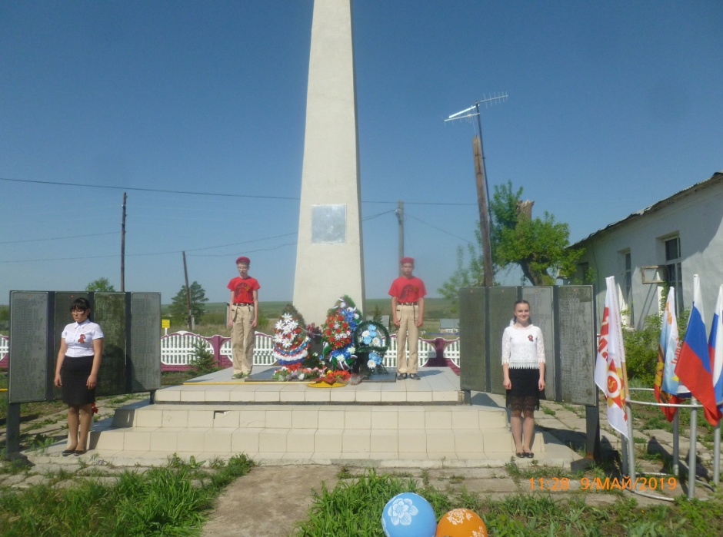  9 мая – почетный караул | 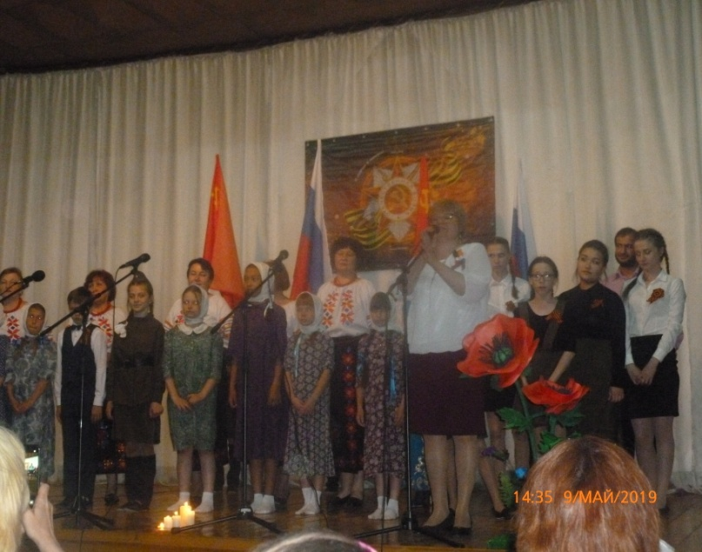  Участники концерта, посвященного Дню Победы
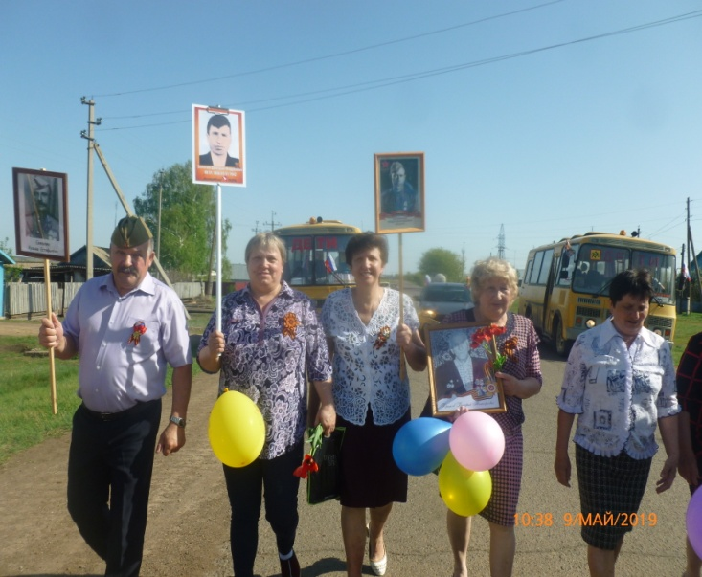  Бессмертный полк | 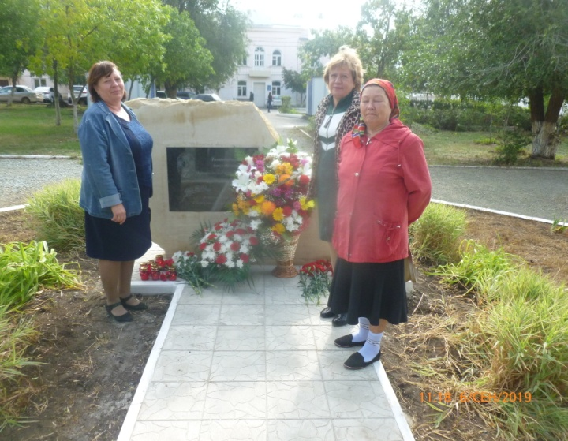  Вдовы участников Чернобыльской аварии у памятного знака
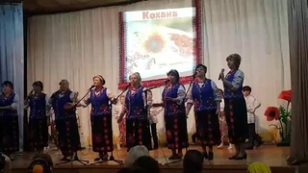  Юбилейный концерт народного коллектива «Кохана» | 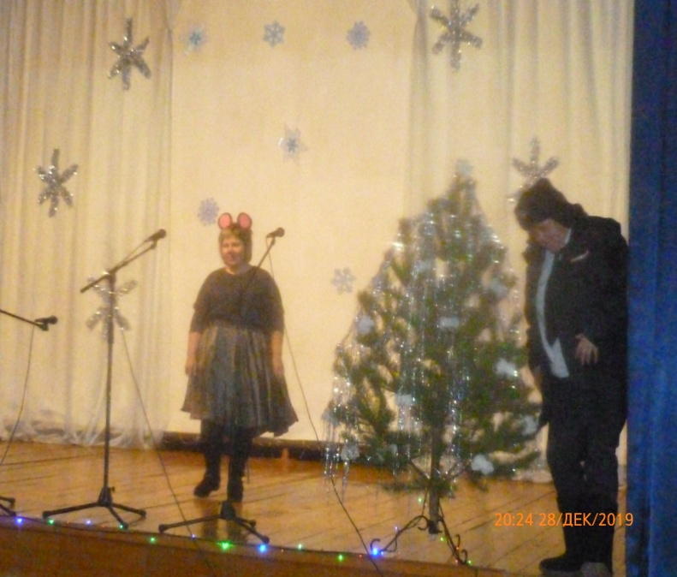  Новогоднее представление

Проведены мероприятия: «Обильный край, благословенный», «8 марта», «День детства», летняя детская площадка, «40 лет народному коллективу «Кохана», «День пожилых людей», «Открытие елки», «Новогодний концерт с дискотекой», «Новогодний утренник для дошкольников». В честь 74 годовщины Великой Победы работниками администрации, дома культуры и учащимися школы было организовано посещение на дому тружеников тыла, с вручением памятных подарков и цветов. 9 Мая прошло шествие Бессмертный полк, митинг и концерт, посвященный празднованию Дня Победы.
В клубе проводятся все мероприятия и праздники с участием коллективов художественной самодеятельности. Народного коллектива «Кохана», танцевальных групп «Эдельвейс» и «Карамельки» Они сами шьют костюмы, делают декорации, поэтому праздники проходят весело и красочно. Наш коллектив художественной самодеятельности ежегодно занимает призовые места среди художественных коллективов района.
Хорошо работают две сельские библиотеки (Зенкина Г.С., Баутина Н.Н). На базе библиотек проходят различные конкурсы, викторины, литературные чтения. Библиотекари ведут обслуживание населения на дому. Каждое полугодие проводиться подписка на периодическую печать для библиотек.
Медицинские услуги оказывает Григорьевская врачебная амбулатория (заведующая Свербихина Т..). Амбулатория обеспечивает подвоз лекарственных средств, один раз в неделю ведут прием специалисты: терапевт и детский врач. В соответствии с возрастом население проходило диспансеризацию. Работает мобильный ФАП (выезд на территорию сел, посещение больных на дому).

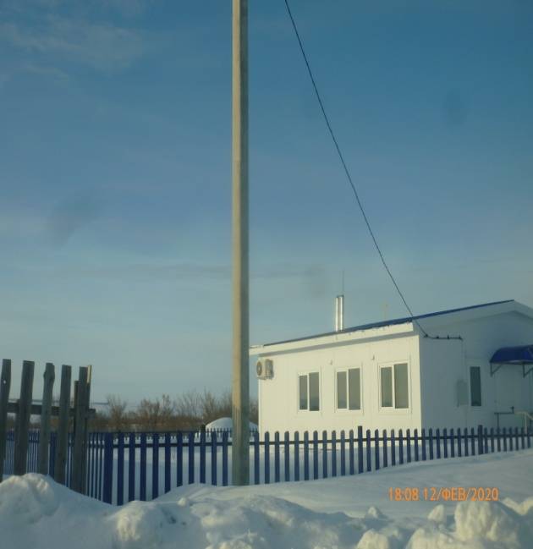 | Медицинские услуги оказывает Григорьевская врачебная амбулатория (заведующая Свербихина Т..). Амбулатория обеспечивает подвоз лекарственных средств, один раз в неделю ведут прием специалисты: терапевт и детский врач. В соответствии с возрастом население проходило диспансеризацию. Работает мобильный ФАП (выезд на территорию сел, посещение больных на дому).  В с. Украинка построен модульный ФАП, его открытие запланировано в 2020 году.

Почтовые услуги оказывает отделение почтовой связи с Первая Григорьевка (Иванова Л.Н.) Почта работает в соответствии с графиком, осуществляется прием платежей по коммунальным услугам, обеспечивает население периодической печатью.

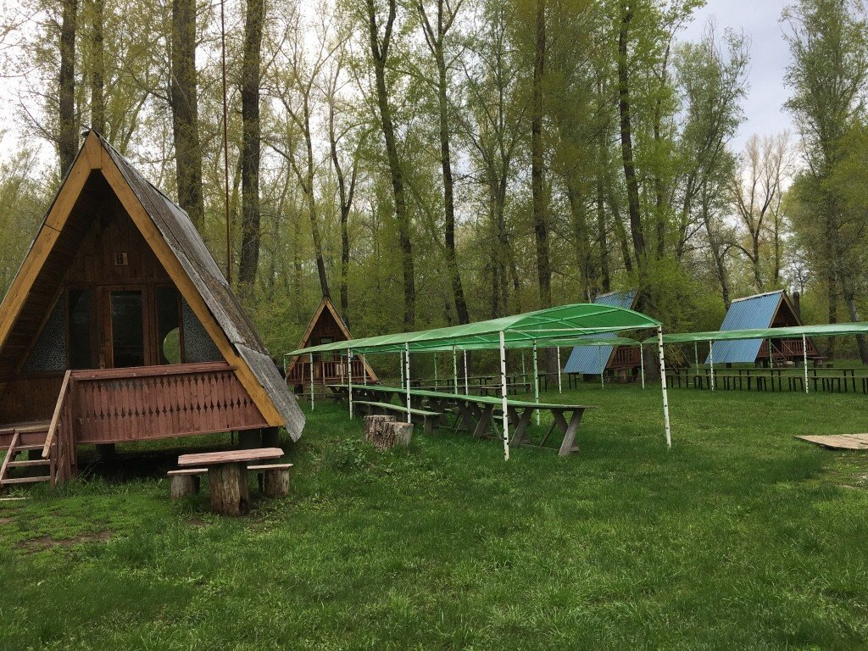 | На территории МО Украинский сельсовет находиться хорошо известная турбаза «Теремок», которая расположена в живописном месте на берегу р. Сакмара. Чистый воздух, зеленый лес с грибами и ягодами, прозрачная вода р. Сакмара, русская банька, веревочные аттракционы, прекрасное место для семейного отдыха.
На территории муниципального образования Украинский сельсовет работают два сельскохозяйственных предприятия: ООО «Первая Григорьевка», КФХ «Старцев И.М.». Специализация сельскохозяйственного производства основана на производстве зерна, семян подсолнечника, мяса и молока. | 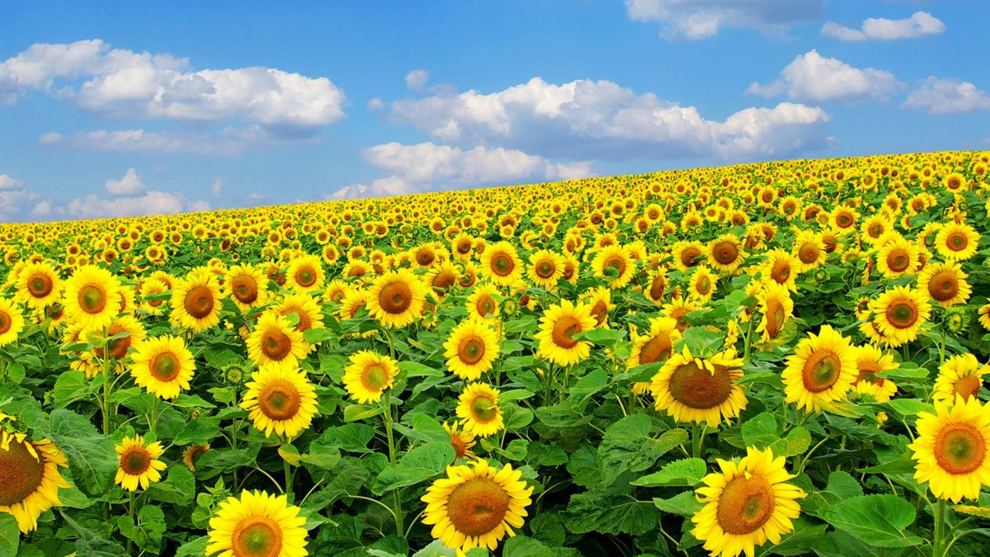

3.2. Работа ЖКХ.
Администрация сельсовета организует в границах поселения электро-, тепло-, газо- и водоснабжение населения, водоотведение, снабжение населения топливом в пределах полномочий, установленных законодательством Российской Федерации; Водопроводные сети села оформлены в собственность. Разработаны и утверждены схемы теплоснабжения, водоснабжения, водоотведения. На территории сельсовета работают 4 скважины, 22 432 м водопроводных сетей. С 01.01.2013 года на территории работает МУП ЖКХ «Успех» администрации МО Украинский сельсовет, имущество передано на праве оперативного управления.
На коммунальное хозяйство в 2019 году израсходовано 293 520 руб. ликвидировано 6 аварий на водопроводных сетях. Заменена водопроводная трасса по ул. Водяная (50 м), ул.Луговая-ул.Победы (150м)
При проведении аварийных ремонтных работ пользовались услугами автокрана, ГАЗ – 66, экскаватора, ассенизаторской машины, бульдозера. Приобретен и установлен насос.
Задолженность населения перед МУП ЖКХ «Успех» за потребленную воду на 01.01.2020 года составила – 783.780 руб. Услугами водоснабжения пользуются 374 хозяйства.
В 2020 г планируется замена водопроводных сетей по улице Пролетарская с. Украинка, готовиться сметная документация.

3.3. Пожарная безопасность
Администрация сельсовета занимается обеспечением первичных мер пожарной безопасности в границах населенных пунктов муниципального образования, созданием условий для защиты населения от чрезвычайных ситуаций при тесном взаимодействии с населением. В селе к огню стали относиться беспечно. Проблемой остается сжигание сухой растительности и мусора. В основном возгорания происходят по вине и халатности жителей, и неосторожном обращении с огнем. Администрацией сельсовета проводились профилактические беседы и вручались памятки по правилам пожарной безопасности в быту, с гражданами склонными к правонарушениям в этой области.
С 2014 года осуществляет свою деятельность ДПК, заключен договор с ОУ ДПК Оренбургской области. Сотруднику выплачивается зарплата. За 2019 год ДПК совершено 12 выездов на возгорания как на нашей территории, так и на территориях Архиповского и Никольского сельсоветов.
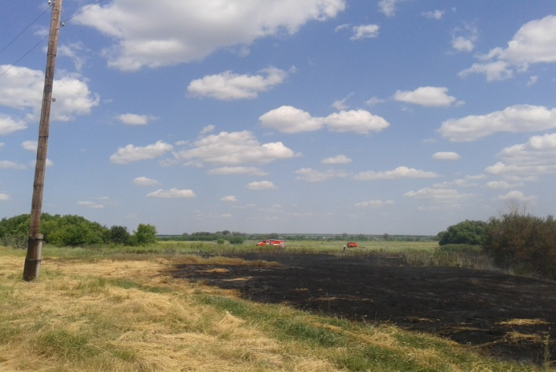 | В 2019 году на пожарную безопасность израсходовано 282 383,2 руб. Проводилась опашка кладбищ и территории сел, испытание пожарных гидрантов, приобретены тосол и бензин для пожарного автомобиля, автомобиль застрахован, прошел ТО, оформлен в ГБДД. Зимой находиться в отапливаемом гараже.
В 2020 году еще больше ужесточаются меры по борьбе с пожарами и разведением огня, будут применяться штрафные санкции к тем, кто будет нарушать привила пожарной безопасности. Напоминаю всем жителям и руководителям всех форм собственности о необходимости соблюдения правил пожарной безопасности на территории поселения, особенно в период весенних субботников и уборки урожая.
3.4. Благоустройство
Вопросы благоустройства территории сельского поселения за отчетный период также заслуживают особого внимания. С апреля месяца население активно начало заниматься уборкой своих придомовых территорий. Хороший пример показали работники сельской администрации, школы, детского сада, Григорьевской врачебной амбулатории, дома культуры. Хочу выразить слова благодарности жителям сел, которые наводили порядок на территориях общего пользования. Но все же заботу о чистоте и добросовестность, должны проявлять сами жители. Поселение – наш дом, поэтому долг каждого жителя думать о будущем и не загрязнять территорию бытовыми отходами.
3.4.1. Организация освещения улиц.
На уличное освещение израсходовано 421 707 руб. Всего на территории сел 148 ламп, установленных по программе «Светлое Оренбуржье». Проводится замена электроламп ДРЛ и ДНаТ на светодиодные – 63 032 руб, з/плата электрику – 27 070 руб, арендная плата за опоры -16 619 руб.

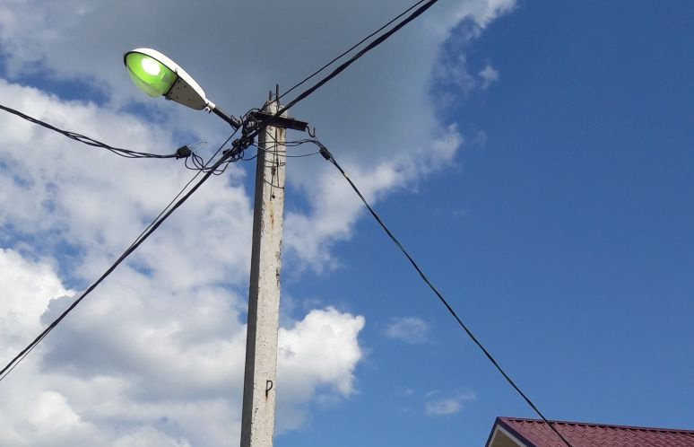 | 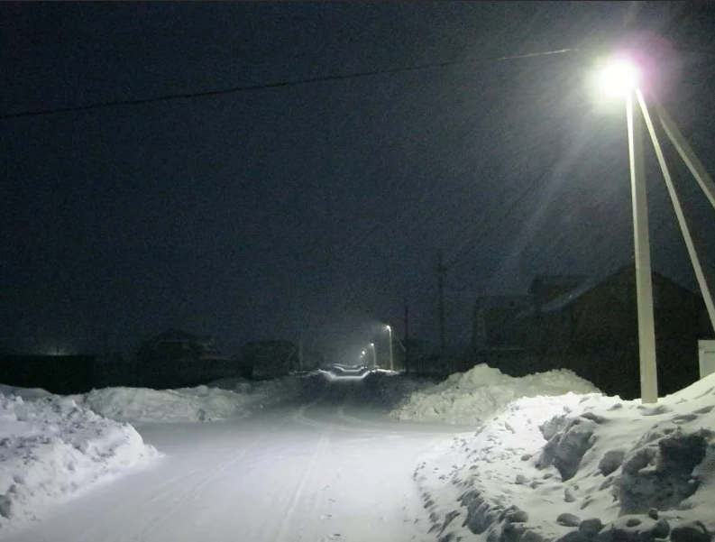

3.4.2. Сбор и вывоз бытовых отходов и мусора.
Сбором и вывозом крупногабаритного мусора от личных подворий занимаются владельцы, производя вывоз на действующую свалку с. Первая Григорьевка. Осуществлялся вывоз навоза за счет личных средств собственников подворий. В течении года регулярно проводилась буртовка свалки, ликвидировались стихийные свалки – 72 600 руб.
С 01 августа 2019г на территории сельсовета организован сбор и вывоз бытовых отходов и мусора региональным оператором ООО «Природа». Сбор производиться пакетным способом.

3.4.3. Содержание дорог
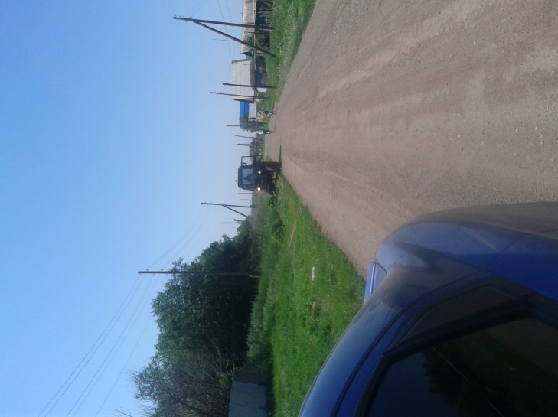 | Администрация сельсовета осуществляет дорожную деятельность в отношении автомобильных дорог местного значения в границах населенных пунктов поселения и обеспечение безопасности дорожного движения на них. Общая протяженность дорог – 16,9 км.. Израсходовано: 768 000 руб. Проводилась систематическая очистка дорог от снега, грейдерование в населенных пунктах. Выполнен ямочный ремонт дорог по ул. Средняя, ул. Луговая ул. Павлоградская.
3.4.4. Содержание кладбищ.
На территории сельсовета 6 действующих кладбищ. Ограждение имеют все кладбища. Проводились субботники по уборке территории и ремонту ограждения, скашивание сорной растительности. Всего выполнено работ на сумму 49 800 руб.

3.4.5. Благоустройство
В 2019 году уделялось внимание благоустройству сел. Проведен косметический ремонт обелиска, установлены стенды с фамилиями погибших на фронте, гранитная корка с портретами героев Советского Союза, уложена тротуарная плитка. Высажены липы, рябины, голубые и зеленые ели.(63 920 руб), установлена часть ограждения.
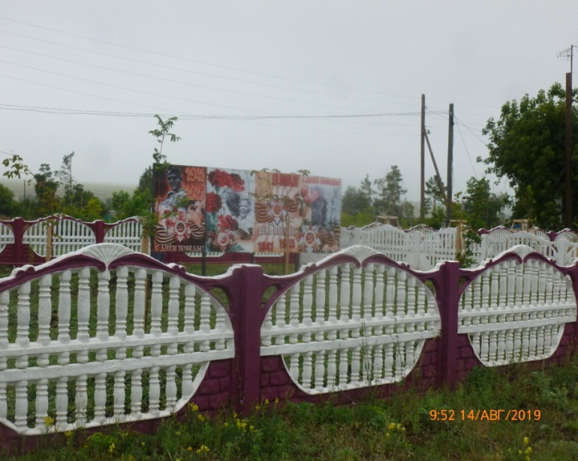  Аллея Славы | 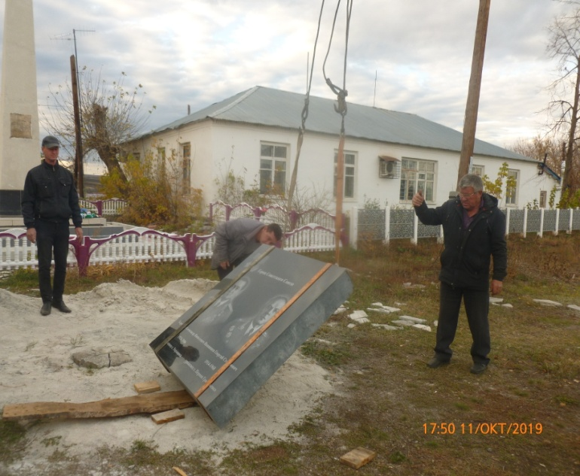  Установка гранитной корки

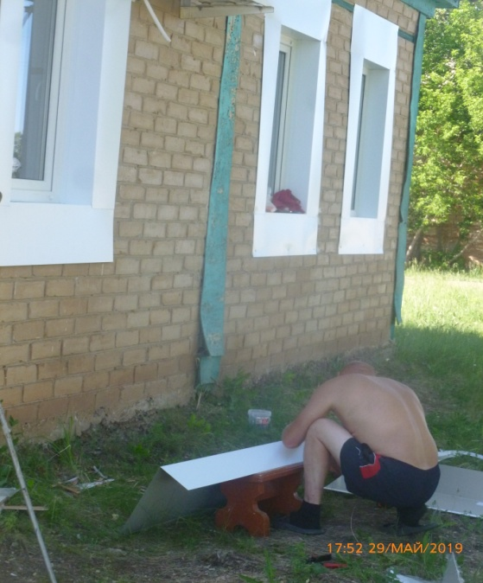  Установка окон в здании администрации | 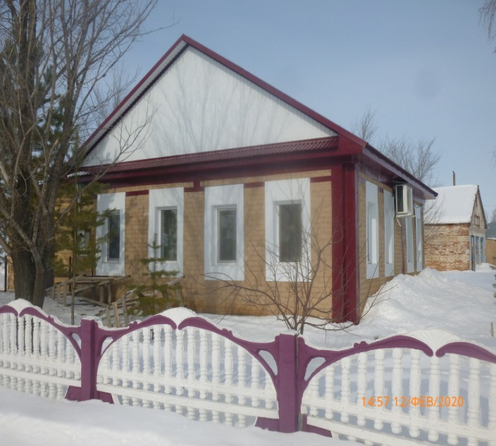  Обновленное здание администрации сельсовета
В 2019 году капитально отремонтирована кровля здания сельсовета, установлены пластиковые окна.
Израсходованы средства на ликвидацию сорной растительности газонокосилкой, роторной косилкой. Проводилась вырубка деревьев и кустарников по линии газопровода, у Григорьевской амбулатории. Покрашены детские площадки.
. Администрация сельсовета занималась благоустройством родника, очисткой дороги к нему на Крещение. Это одна из святынь не только нашего поселения, но и Оренбургской области. Сюда на праздники приезжает не одна сотня человек. В 2019 году в с. Сергеевка бывшими жителями села установлена памятная плита с ФИО жителей .

Благоустройство - это прежде всего чистота и порядок на наших улицах, выгонах и проезжих местах. Неприятно наблюдать ту картину, когда рядом с приусадебными участками разбросана техника, производится ее ремонт. постепенно захламляется территория села. Особенно в местах сбора молодежи. Порой зарастают сорняком и кленом личные подсобные участки из-за бездействия самих собственников. И в тоже время приятно смотреть на красивые клумбы и цветники, на высаженные зеленые насаждения в личных подворьях. Особенно хочется отметить ухоженность территории у домов: Маркиных, Семеновых, Александровых, Облицовых, Телетневых, Тучиных, Апеевых, Грищук…. Мы все жители одного поселения, любим и хотим, чтобы в каждом населенном пункте было еще лучше, чище и краше..
- Работа с населением.

Общая численность населения, проживающая на территории сельсовета на 01.01.2019 года составляет: 1640 человек. На территории проживают: 33 – многодетных семьи, 8 – недееспособных, 8 семей социального риска, 11 детей инвалидов, 6 детей в опекаемых семьях, родилось 12 детей. Умерло 23 человека, прибыло 79 человек, убыло 107 человек. Убыл населения 33 человека.
В населенных пунктах проводились сельские сходы, на обсуждение выносились вопросы местного значения (водоснабжение, благоустройство, пожарная безопасность, наем пастухов).
Проводилось чествование юбиляра: 90 лет Шемякиной Лине Григорьевне.
4.2. Администрация сельсовета работает во взаимодействии с общественными структурами, с учреждениями социальной сферы.
Проводились совместные рейды с участковым уполномоченным полиции, педагогами МБОУ Центральная СОШ., членами Женсовета. Большая проблема-пьянство женщин, молодежи.
  - В 2016 году сформирована Добровольная народная дружина по охране общественного порядка из 11 человек. Эти уважаемые люди после работы несут службу, охраняя общественный порядок. В ближайшее время им будут выданы удостоверения и нагрудные знаки.
  - На основании Федерального закона от 27.07.2010 № 210-ФЗ «Об организации предоставления государственных и муниципальных услуг» проводится работа по разработке и внедрению административных регламентов по оказанию муниципальных услуг в сельском поселении. В рамках организации межведомственного взаимодействия заключено Соглашение об информационном взаимодействии при обеспечении предоставления государственных и муниципальных услуг в электронной форме».
  - Для удобства населения работает филиал сбербанка, прием проводит Воронина Елена Владимировна, она внимательна и терпелива, с уважением относится к своим клиентам.

5. Меры по оказанию содействия избирательным комиссиям при подготовке и проведении выборов.
На территории сельсовета 2 избирательных участка.
Администрация сельсовета оказывает содействие участковым избирательным комиссиям при подготовке и проведении выборов (работа со списками избирателей, предоставление помещений, доставка документации и так далее). В 2019 году прошли выборы Губернатора Оренбургской области. Пользуясь, случаем выражаю благодарность руководителям предприятий, учреждений и организаций, оказавшим помощь в организации выборов, директору МБОУ «Центральная СОШ» предоставившей помещение для размещения избирательного участка. Благодарю участковые избирательные комиссии за четкую, грамотную организацию работы.
Работа Администрации сельского поселения по решению вопросов местного значения осуществляется в постоянном взаимодействии с депутатами Совета депутатов Украинского сельсовета, Сакмарского района, Законодательного собрания Оренбургской области.

- Основные проблемы социально-экономического развития.
В 2019 году была проведена большая планомерная работа сельской администрацией в различных направлениях деятельности. Однако, жизнь не стоит на месте и многие вопросы, не менее актуальные и значимые, еще предстоит решать. Поэтому администрацией поселения на 2020 год поставлены следующие задачи:
1. Оформить право собственности на Украинский ДК.
2. Начать подготовку к ремонтным работам в сельском Доме культуры, а именно – провести обследование и заказать проект на капитальный ремонт здания ДК.
3. Установить списки умерших участников войны у обелиска.
4. Совместно с населением провести ограждение кладбища в с. Украинка.
5. Провести ямочный ремонт дорог по ул. Школьная, пер. Степному, ул. Озерной. ул. Пролетарской.
6. Провести ликвидацию стихийных свалок.
7. Провести замену водопроводной трассы по ул. Пролетарская от Донченко до Бакуменко.
8. Реализовать комплекс мер, направленных на обеспечение противопожарной безопасности поселения.
9. Работать по исполнению бюджета поселения;
10. Продолжить работу по уличному освещению ( постепенный переход на светодиодные светильники)
11. Активизировать работу среди жителей поселения, и в первую очередь среди молодежи, по профилактике пьянства, алкоголизма и наркомании, обеспечение бесперебойной работы учреждений культуры, спорта, образования, здравоохранения;
12. На достойном уровне провести празднование 180 летия с. Первая Григорьевка.
Мы все понимаем, что есть вопросы, которые можно решить сегодня и сейчас, а есть вопросы, которые требуют долговременной перспективы. Органы местного самоуправления Украинского сельсовета всегда готовы прислушиваться к советам жителей, помогать в решении проблем. Но мы также рассчитываем на поддержку самих жителей нашего поселения, на ваше деятельное участие в обновлении всех сторон жизни нашего муниципального образования, на вашу гражданскую инициативу, на вашу заинтересованность каким быть поселению уже сегодня и завтра. А для этого:
- Необходимо каждому лично соблюдать чистоту и порядок не только у себя во дворе и около него, но и на всей территории поселения, не бросать мусор, бутылки, пакеты.
- Нужно чтобы все жители активнее взяли на себя роль в озеленении наших населенных пунктов, в разбивке новых цветников, возле своих дворов, содержали свои подворья в надлежащем виде, не забывали побелить дома, покрасить заборы, обкосить территорию..
. Уверена, что при поддержке Главы района, депутатов всех уровней, вместе мы сможем сделать нашу жизнь достойной, а сельское поселение уютным и процветающим уголком Оренбургской области. Разрешите выразить слова благодарности руководителям сельскохозяйственных предприятий, жителям наших сел за поддержку и неравнодушное отношение, которое позволяет нашему поселению достойно выглядеть на уровне района. Дорогие земляки, я говорю спасибо всем, за вашу сплоченность, за мудрость и терпение, за ваши добрые, уставшие от перемен сердца, и доверие к власти! Хочу пожелать Вам всем крепкого здоровья, семейного благополучия, чистого, светлого неба над головой, достойной заработной платы, удачи и счастья детям, внукам и всем простого человеческого счастья.
И хотела бы закончить свое выступление словами Омара Хайяма «В одно окно смотрели двое. Один увидел дождь и грязь. Другой – листвы зеленой вязь, весну и небо голубое. В одно окно смотрели двое».
Спасибо за внимание.

